# Système IA - Besoins pour l’automatisation du traitement

## Besoins sur les données

## Besoins de l’environnement de test

* Environnement python avec les dépendances nécessaire au bon fonction du modèle
  + Voire requirements.txt (les packages pythons nécessaire sont susceptible d’évoluer)

"Q:\Production\r&d\these Moundir\requirements.txt"

* Utilisation des GPUS sur l’environnement de test
* Transfert de donnée entre la base de donnée et l’environnement de test
  + Installation de driver ODBC etc..
* Accessibilité et modification du modèle en temps réel sur l’environnement de test

## Besoins pour la liaison entre le modèle, environnement de test et Talk messagerie

* Le modèle d’IA doit être accessible depuis l’environnement de test et l’environnement de dev
  + L’environnement de Dev étant à l’heure actuel un serveur Jupyter dans un container Docker sur le serveur de thèse
  + Le stockage des fichiers étant sur le serveur de thèse et partagé au container Jupyter
* L’environnement de test doit pouvoir communiqué avec la base de donnée
  + Requête SQL via les drivers ODBC
* Talk messagerie doit pouvoir communiqué avec l’environnement de test pour envoyé les données à tester et récupérer les résultats (en ayant un temps de réponse raisonnable)
  + API ? Dataiku ?

Schéma de l’infrastructure applicative à l’heure actuelle :

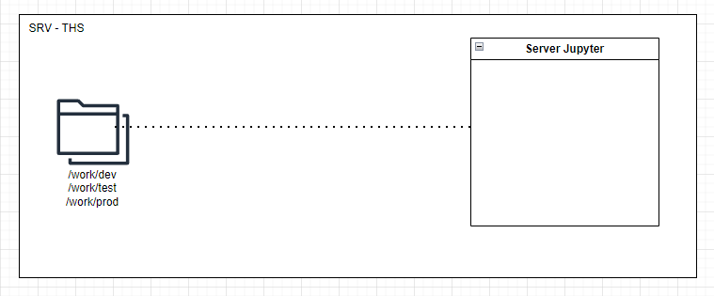

Proposition :

